Центр гуманитарной помощи для детей

В центре гуманитарной помощи  предусмотрена возможность для многодетных семей, семей, воспитывающих ребенка-инвалида, либо одиноких многодетных мам приобретать товары совершенно бесплатно.  Впервые при посещении магазина  необходимо иметь при себе:  - паспорт;  - справку, подтверждающую статус многодетной семьи;  - свидетельства о рождении детей;  справку об инвалидности. | 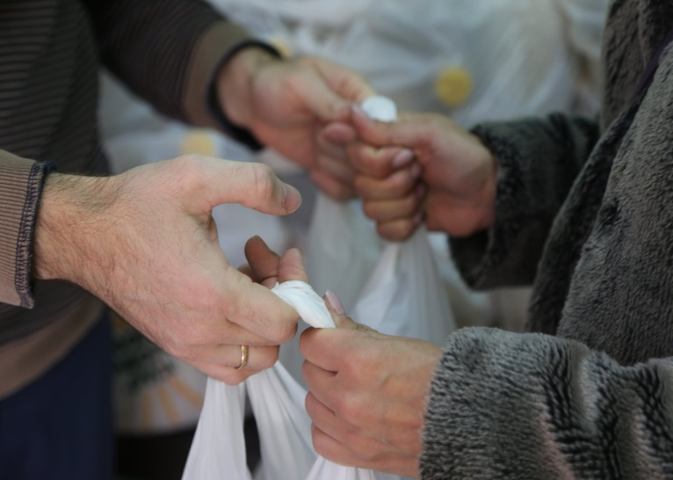
В центре можно приобрести детские вещи: обувь, одежду, игрушки, коляски, кроватки, памперсы, продукты питания, крупы и многое другое.
Центр находится по адресу: ул. Победы, 143а (рядом с Белэкспоцентром), 2-й этаж, тел. (4722) 36–66–53, 89107416653 по будням, с 9:00 до 15:00.

Памятка получена «___»_____________2019г. __________________(подпись)

